МБДОУ № 41 г. Невинномысска

УВАЖАЕМЫЕ РОДИТЕЛИ !!!
Для ваших детей в детском саду организована дополнительная платная услуга «От А до Я». Данная услуга, представляет собой курс занятий на 8 месяцев (с 15 сентября по 31 мая) для детей старшего возраста 5–7 лет. Занятия проводятся 8 раз в месяц по 20-30 минут, стоимость одного занятия – 120 рублей. Темы занятий, методы и приемы решения задач, выбор практического материала корректируются, варьируются в зависимости от способностей детей, их интересов.

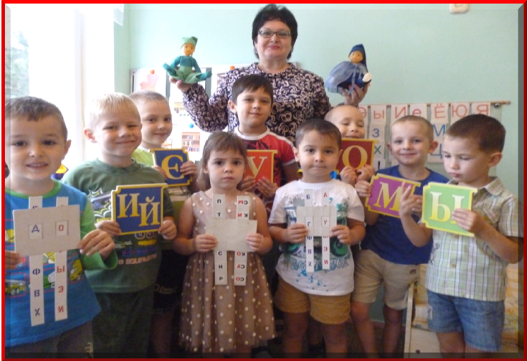
Процесс обучения чтению самый интересный, но трудный и ответственный. Если дети не будут правильно, бегло, выразительно читать, они не смогут овладеть грамотным письмом, не научатся решать задачи. Научить детей читать – значит подготовить их к самостоятельной работе с текстом, привить любовь к чтению. Следовательно, овладение навыками чтения это и средство, и одно из условий общего развития детей.
Основной целью кружка является выработка у детей умения ориентироваться в звуко – буквенной системе родного языка, и на этой основе – развитие интереса и способностей к чтению.

Предполагаемые результаты на конец года.
- выполнение звуко – буквенного анализа односложных и двусложных слов;
- чтение слов;
- чтение предложений;
- понимание прочитанного;
- письмо односложных и двусложных слов печатными буквами.
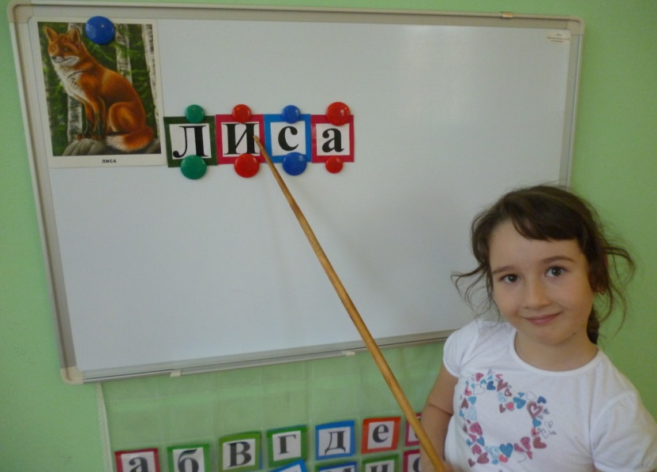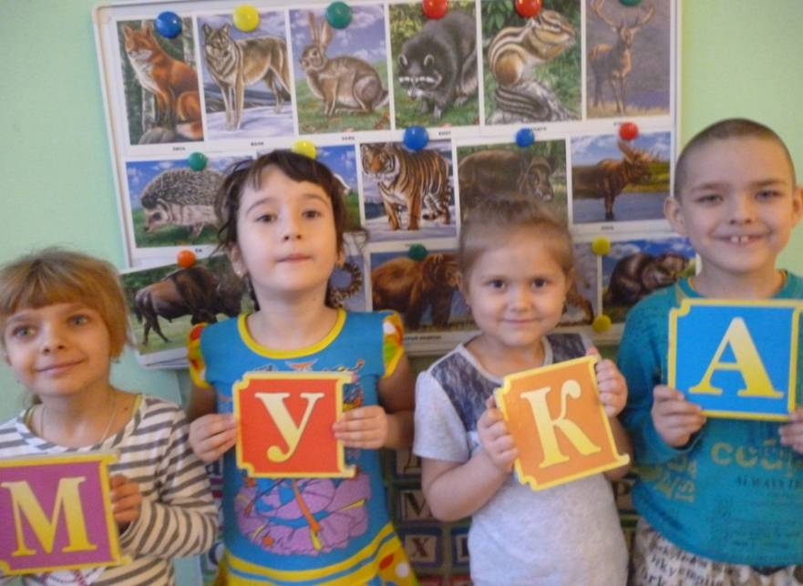

Руководители кружка:

Надежда Анатольевна Бродникова – учитель-логопед 1 категории,
Гнедаш Светлана Сергеевна – учитель-логопед.

